Название: Игра «Басни дедушки Крылова», посвященная 255-летию со дня рождения И. А. Крылова.
Целевая аудитория: учащиеся 1-4-х классов
Форма проведения: командная литературная игра.
Игра проводится в нескольких кабинетах.
Задачи:
- в игровой форме обобщить и систематизировать знания детей о баснях И.А. Крылова, расширять кругозор;
- поддерживать интерес к книге как источнику информации;
- развивать у детей интеллектуальные способности;
- развивать связную речь, умение высказываться, отвечать на вопросы;
- способствовать активизации каждого ребёнка в командной работе.
Планируемые результаты.
Предметные: знать содержание басен, уметь анализировать текст, характеризовать героя и его поступки, делать выводы в результате совместной работы,
Метапредметные УУД:
Личностные: устанавливать связи между целью деятельности и её мотивом, осуществлять нравственное оценивание усваиваемого содержания, участвовать в творческом процессе, оценивать себя как индивидуальность и одновременно как члена коллектива.
Регулятивные: принимать и сохранять учебную задачу, планировать необходимые операции, действовать по плану, уметь высказывать своё предположение (версию), - учиться самостоятельно оценивать свои мысли и высказывания
Личностные:
- понимать эмоции других людей, сочувствовать, сопереживать
Познавательные: осознавать познавательную задачу, осмысливать цель чтения, извлекать необходимую информацию из прослушанных текстов.
Коммуникативные: уметь работать в группах, слушать и слышать, контролировать, договариваться, распределять роли, представлять работу своей группы.
Оборудование: портрет И.А. Крылова, карточки с заданиями для проведения этапов игры, маршрутные листы.
Предварительная работа для обучающихся: повторение и чтение басен И.А. Крылова: «Зеркало и обезьяна», «Мартышка и очки»,
«Ворона и Лисица», «Квартет», «Стрекоза и Муравей», «Слон и Моська»,
«Лебедь, Щука и Рак», «Свинья под дубом», «Волк и Ягнёнок».

Ход игры
Забавой он людей исправил.
Сметая с них пороков пыль.
Он баснями себя прославил,
И слава эта наша быль.
И не забудут этой были.
Пока по-русски говорят:
Её давно мы затвердили,
Её и внуки затвердят.
Ведущий: Мы рады приветствовать Вас на литературной игре «Басни дедушки Крылова». 13 февраля 2024 года по всей России отмечается 255-летний юбилей со дня рождения великого баснописца. Они по-прежнему борются с лицемерием, пошлостью и чванством — в этом секрет их долголетия. Крылов стал классиком русской литературы еще при жизни, прославившись не только переложениями Лафонтена, Эзопа, но и собственными оригинальными злободневными баснями. За всю жизнь Крылов написал более 200 басен.
Вот уже два с половиной века и взрослые, и дети читают басни Ивана Андреевича Крылова. Мы с детства, со школьной скамьи, знакомимся с его баснями. И вы, ребята, ещё до школы слышали грустную, но поучительную историю про Стрекозу и Муравья, смеялись над глупой Вороной.

Собрание басен Крылова Гоголь назвал «книгой мудрости самого народа». Крылов показал нам целый зверинец в своих баснях. Хотя в баснях действуют животные, птицы или предметы, мы понимаем, что речь идет о людях. Автор помогает нам оценить их поступки. Приглашаем вас отправиться в гости к дедушке Крылову и вспомнить его басни. Суть игры – в движении по маршруту, где на каждой станции вы будете выполнять задания. Станций несколько, поэтому быстро справиться может только дружная и работающая на общую цель команда. В путь!
(Вручение маршрутных листов.)

1 станция Литературные пазлы.
Условия этапа: На столе лежат части пазлов. Дети должны составить из 4 частей тематическую картинку:
  - Портрет И.А. Крылова.
  - Название басни.
  - Иллюстрация к данной басне.
  - Мораль данной басни.
Верный ответ- 1 балл.

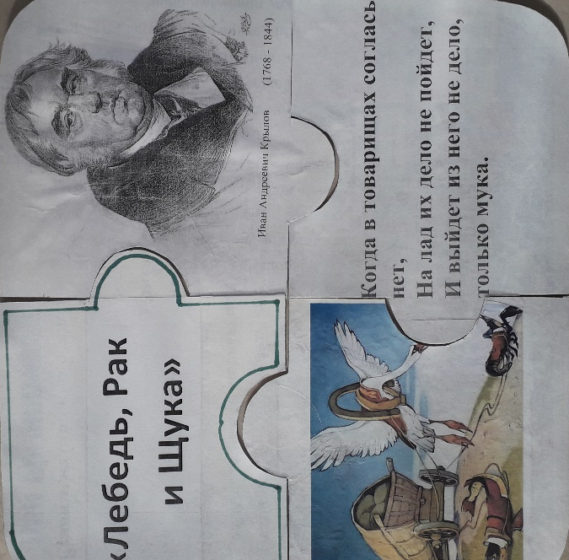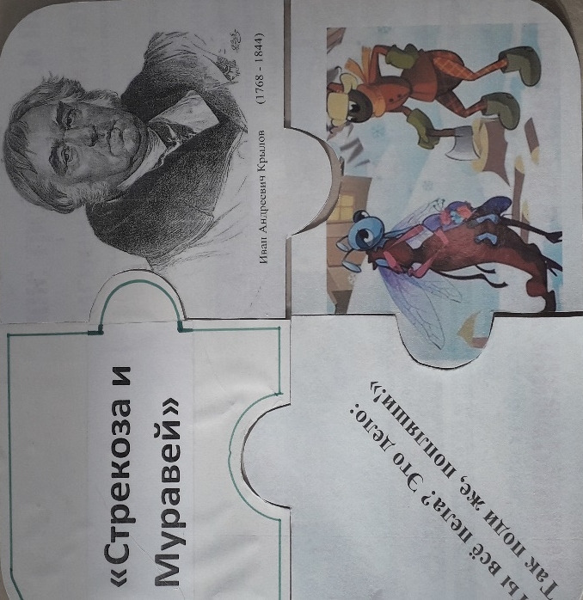

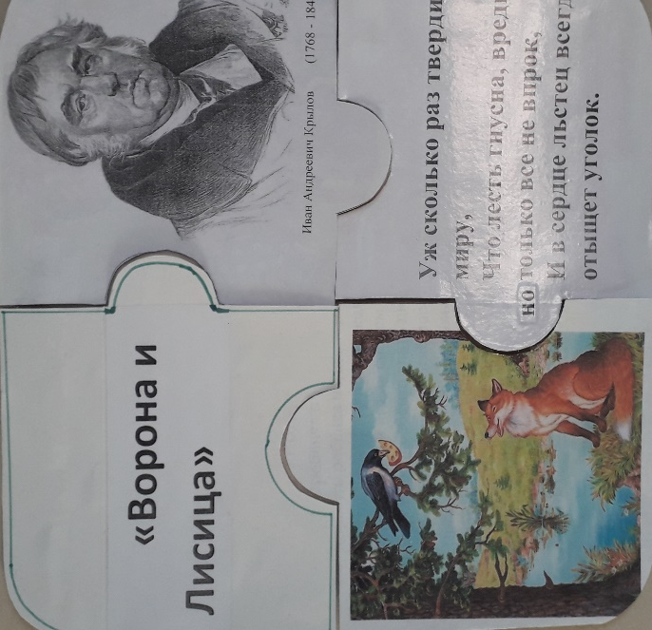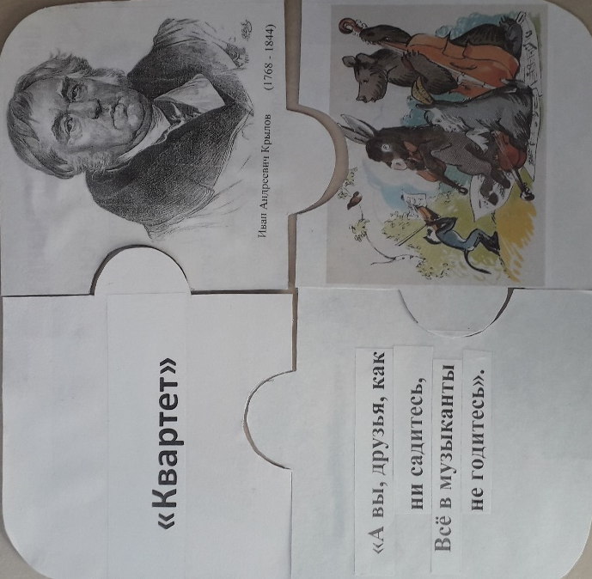
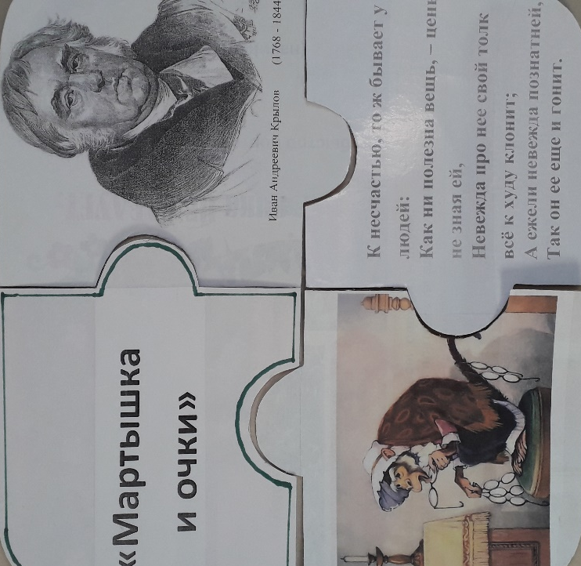

2 станция «Дартс»
Условия этапа: на доске на магните прикреплены разрезанные карточки названий басен и крылатых выражений из них.
Ведущий: Многие крыловские «остроумия» стали крылатыми фразами, которые мы используем в речи и сегодня:
- А Васька слушает да ест.
- А ларчик просто открывался.
- Слона – то я и не приметил.
- Да только воз и ныне там.
Самые меткие выражения из популярных басен автора, которые ушли в народ и стали использоваться в речи. Ваша задача соединить название басни и крылатое выражение из него.
Верный ответ – 1 балл. Ключ:
Название басни | Крылатое выражение
Волк и Ягнёнок | У сильного всегда бессильный виноват.
Зеркало и Обезьяна | Чем кумушек считать трудиться,  Не лучше ль на себя, кума, оборотиться?
Стрекоза и Муравей | Как под каждым ей листком  Был готов и стол, и дом.
Слон и Моська | Ай, Моська! знать, она сильна,  Что лает на Слона!
Лебедь, Щука и Рак | Да только воз и ныне там.
Квартет | А вы, друзья, как ни садитесь,  Всё в музыканты не годитесь.
Свинья под Дубом | Невежда так же в ослепенье  Бранит науки и ученье
Ворона и Лисица | Спой, светик, не стыдись!
Мартышка и очки | Мартышка к старости слаба глазами стала.
3 станция «Вернисаж».
Условия этапа: На доске висят картинки – портреты героев басен Крылова. Ведущий зачитывает вопрос, после совещания команда даёт ответ, о ком идёт речь. Верный ответ – 1 балл.
1. Музыкальный критик, к которому обращаются неудавшиеся музыканты в басне Крылова «Квартет». (Соловей)
  - Жертва волка в знаменитой басне И.А. Крылова. (Ягнёнок)
  - Животное, играющее на альте в басне И. А. Крылова «Квартет». (Осёл)
  - Животное, ставшее жертвой Моськиной агрессии в известной басне И.А. Крылова. (Слон)
  - Героиня этого портрета увидела в зеркале образ свой. (Обезьяна)
  - Героиня этого портрета осталась без обеда, благодаря своей глупости. (Ворона)
  - Она пыталась руководить музыкальным квартетом. (Мартышка)
  - Героиня этого портрета «лето целое всё пела». (Стрекоза)
  - Герою этого портрета, не удалось сдвинуть воз с поклажей, так как он пятился назад. (Рак)
  - Героиня этого портрета расхваливала Ворону, чтобы завладеть едой. (Лиса)
  - Птица, пытающаяся защитить дерево от неразумных действий Свиньи в басне И.А. Крылова. (Ворон)
  - Герой этого портрета является пострадавшим, его Мартышка толкнула ногой, увидев отражение. (Медведь)

4 станция «Ребусы»
Условия этапа: необходимо разгадать предложенные ребусы. В отгадке спряталось имя героя одной из басен. Необходимо назвать героя и дать название басни, где действует этот герой. За каждый верный ответ- 1 балл.
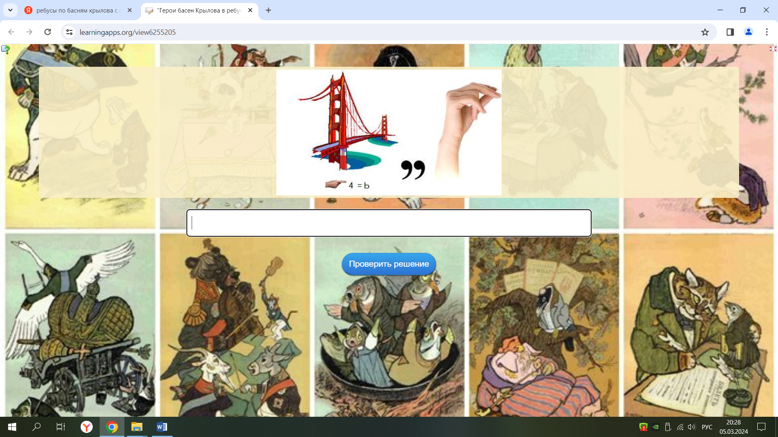
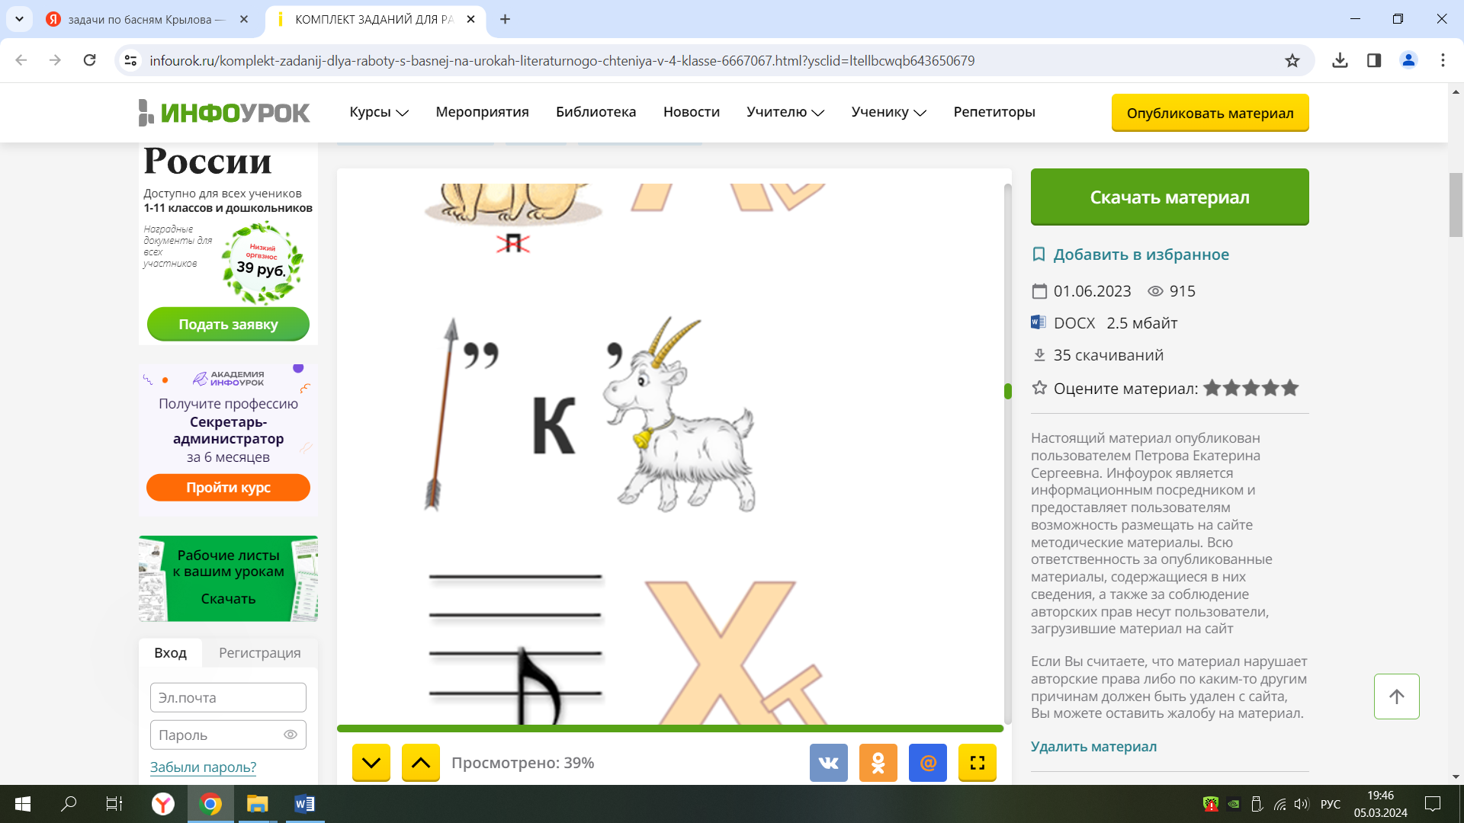
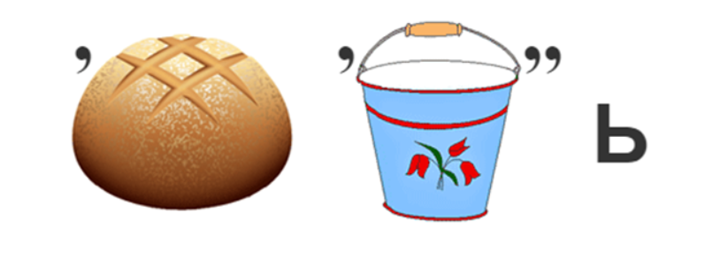
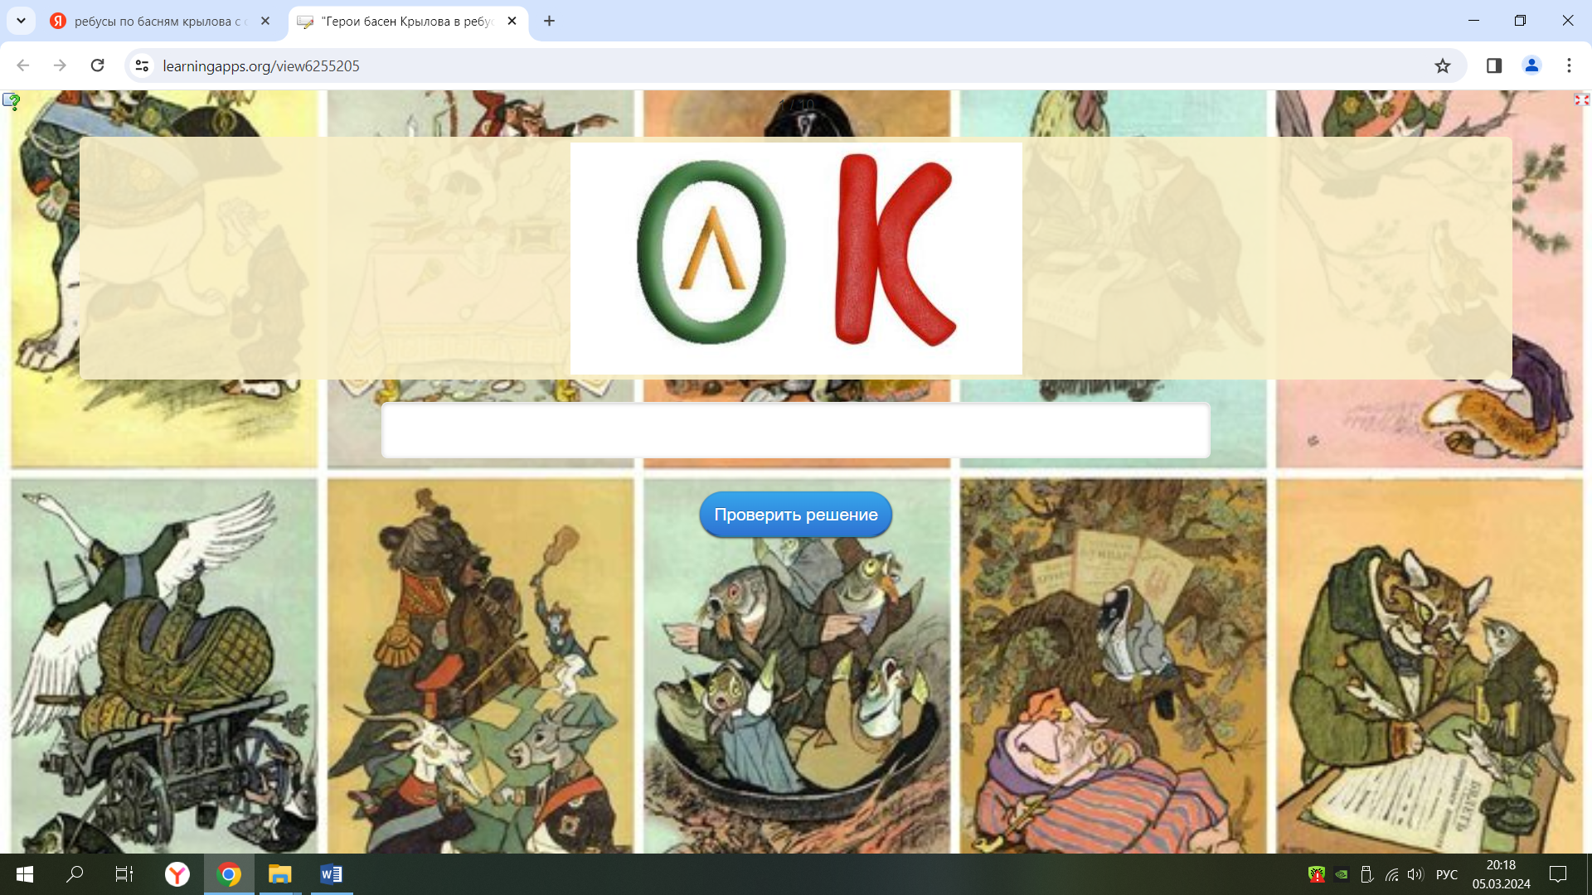
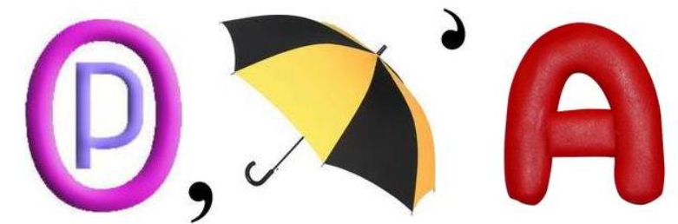
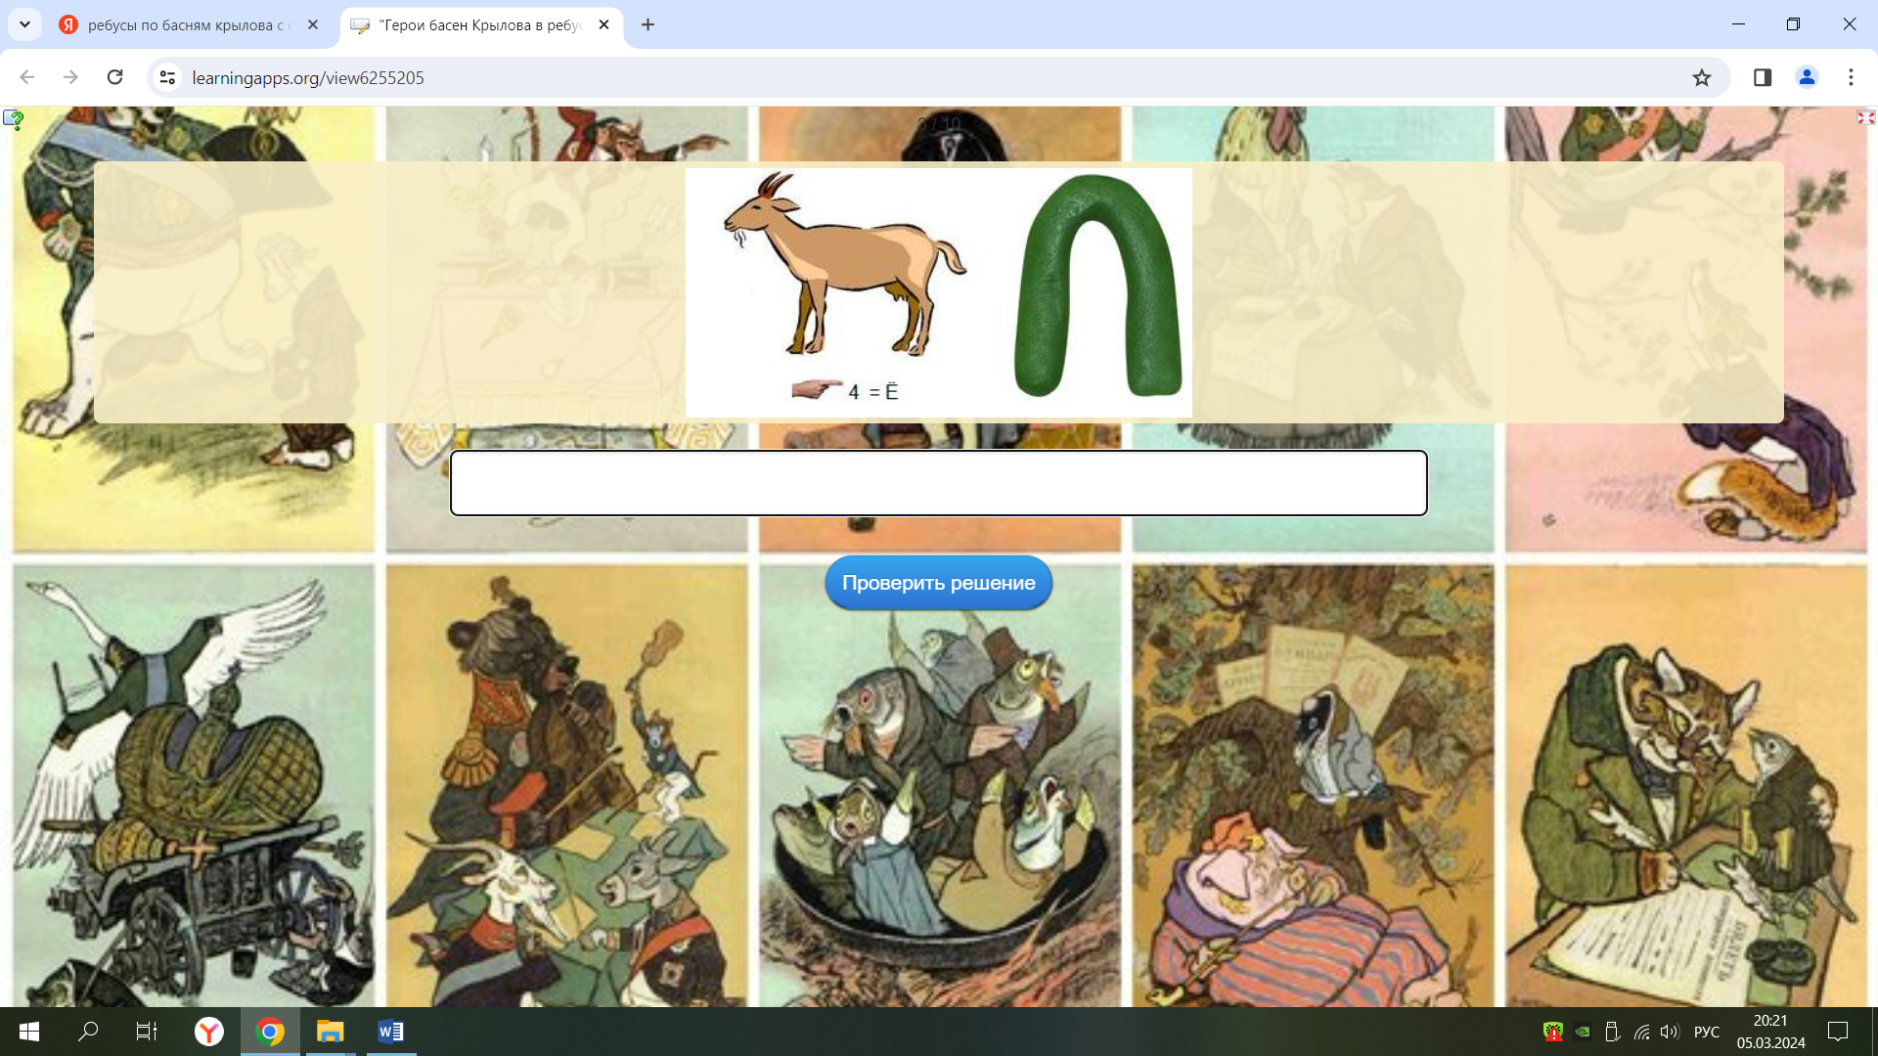
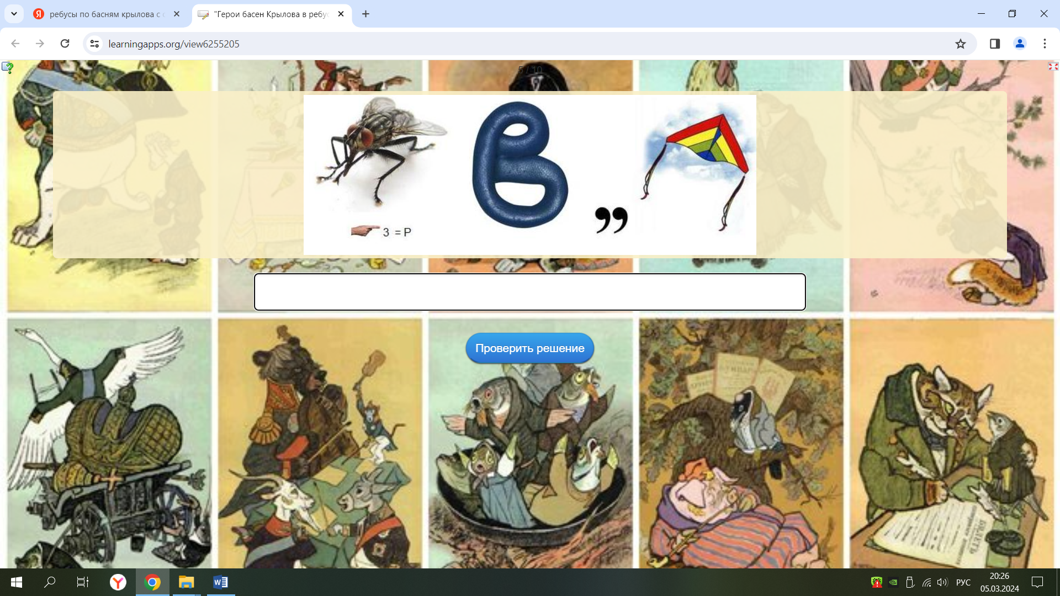

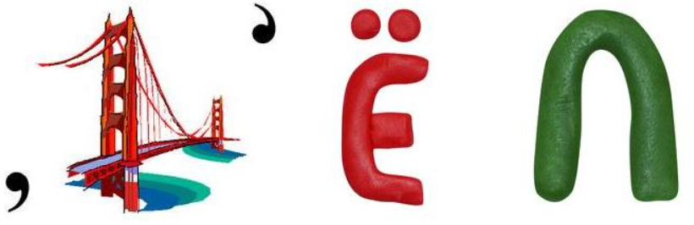
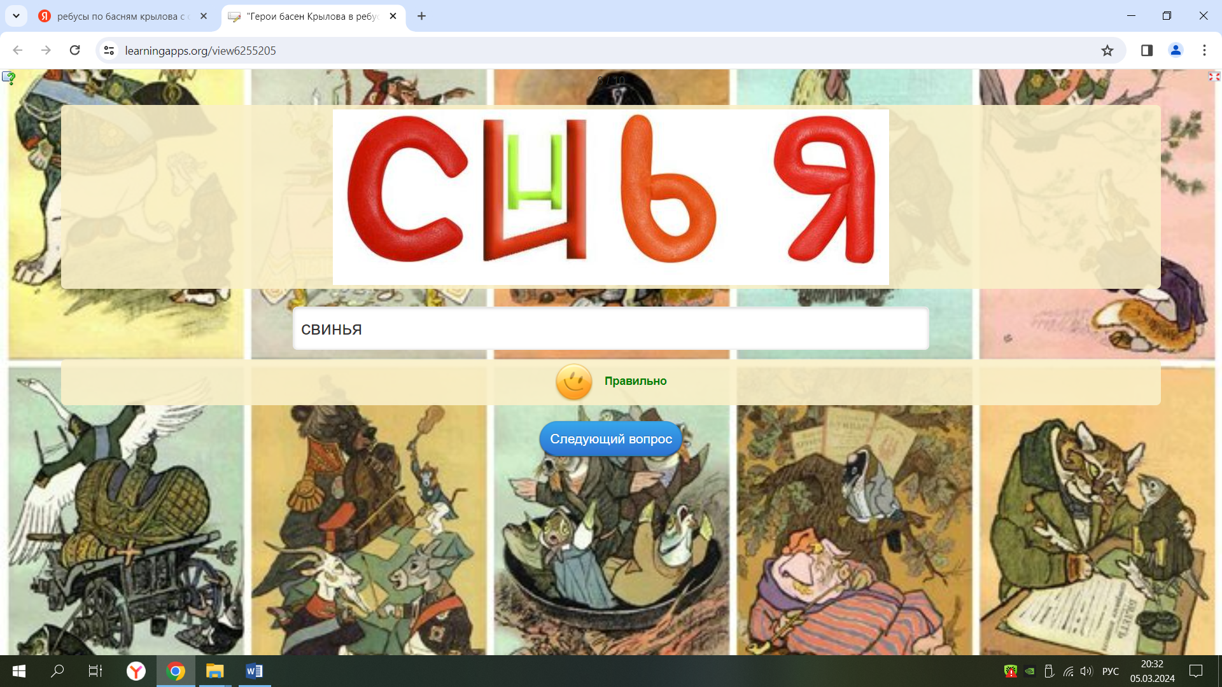
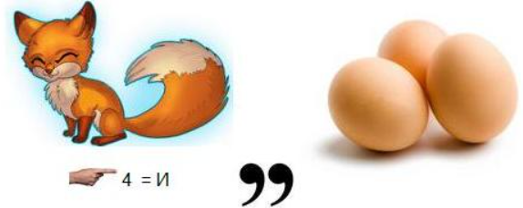
Ключ:
- Моська «Слон и Моська»
- Стрекоза «Стрекоза и Муравей»
- Лебедь «Лебедь, Рак и Щука»
- Волк «Волк и Ягнёнок»
- Ворона «Ворона и Лисица»
- Козёл «Квартет»
- Муравей «Стрекоза и Муравей»
- Осёл «Квартет»
- Свинья «Свинья под дубом»
- Лисица «Ворона и Лисица»

5 станция «Архаизмы».
Условия этапа: перед игроками листы с распечатанными фразами из басни (перевёрнуты обратной стороной). Дать объяснение архаизма из басни (заменяя синонимом или расшифрованным значением). Верный ответ – 1 балл.
Ведущий: Ребята, вас ждёт новое испытание. Вы знаете, что такое архаизмы? Лексика, переставшая активно использоваться в речи людей называется устаревшей. То есть приобщении людей в этих словах уже не возникает потребности. Ваша задача: выбираете лист, участник читает строку из басни своей команде. Архаизм в предложении выделен жирным шрифтом. Необходимо посоветоваться и назвать синоним к слову, либо прокомментировать его.
архаизмы | ключ
Вещуньина с похвал  вскружилась голова. | Вещунья - значит предсказательница.
И в сердце льстец всегда отыщет уголок. | Льстить - угождать, хвалить, иногда незаслуженно и с целью угодить человеку, расположить его к себе.
Козёл, Да косолапый Мишка  Затеяли сыграть Квартет. | Квартет –Музыкальная или вокальная пьеса для четырех инструментов (преимущ. двух скрипок, альта и виолончели) или для четырех голосов.
Ей шавка говорит,- тебе ль с Слоном возиться? | ШАВКА - Непородистая собака, обычно дворовая или уличная
Очков с полдюжины себе она достала; | Полудюжины. Дюжина – 12. Половина дюжины, шесть штук.
Могу попасть в большие  забияки. | Забияка - человек, который любит затевать ссоры и драки; драчун, задира.
Негодный! слыхана ль такая  дерзость в свете! | Дерзость — черта характера, противоположная робости, боязливости и стыдливости.
Когда бы вверх могла поднять ты рыло. | РЫЛО вытянутая передняя часть головы у некоторых животных.
Невежда также в ослепленье бранит науки и ученье. | НЕВЕЖДА- необразованный, малосведущий человек; неуч.
От радости в зобу дыханье  сперло. | Это выражение обозначает затруднение дыхания, крайнюю степень волнения.
Достали нот, баса, альта, две  скрипки | Бас–контрабас или виолончель, музыкальный смычковый инструмент, формой похожий на скрипку, но значительно больше.

Подведение итогов игры.

Маршрутный лист
Команды № 1 « »
№  П/П | Название станции | Баллы
1 | Станция «Литературные пазлы»
2 | Станция «Дарц»
3 | Станция «Вернисаж»
4 | Станция «Эрудит»
5 | Станция «Архаизмы»
ВСЕГО БАЛЛОВ:

